INSTITUTO DE SEGURO AGROPECUARIO

Gerencia de Finanzas
Sección de Presupuesto

RESUMEN DE EJECUCIÓN PRESUPUESTARIA

ABRIL - 2022

- Aspectos Generales del Presupuesto de ISA
Para la vigencia fiscal 2022, El Instituto de Seguro Agropecuario cuenta con un presupuesto modificado por un total de B/.9,020,227.00 millones, de los cuales corresponde a funcionamiento (B/.5,737,127.00 millones) y el restante, a inversión (B/.3,283,100.00 millones).
Cuadro No. 1
Presupuesto Ley Modificado, según tipo de Presupuesto
(En millones de balboas)
Tipo de Presupuesto | Monto
Total | 9.02
Funcionamiento | 5.74
Inversión | 3.28

Al 30 de abril de 2022, el presupuesto asignado mensual modificado del Instituto de Seguro Agropecuario asciende a B/.782,234.67 de los cuáles B/.453,924.67 corresponden a gastos de funcionamiento y B/.328,310.00 a inversiones.
Cuadro No. 2
Presupuesto asignado, según tipo de Presupuesto
(En miles de balboas)
Tipo de Presupuesto | Monto
Total | 782,234.67
Funcionamiento | 453,924.67
Inversión | 328,310.00
Fuente: Reporte de Ministerio de Economía y Finanzas

En cuanto a la ejecución presupuestaria total de gastos, el Instituto de Seguro Agropecuario alcanzó una ejecución total de % de su presupuesto asignado B/.782,234.67 al 30 de abril de 2022 entre funcionamiento e inversión, lo que representa la suma de B/.1,005,298.65 y se realizaron pagos por B/.622,286.57 Ver Anexo No. 1
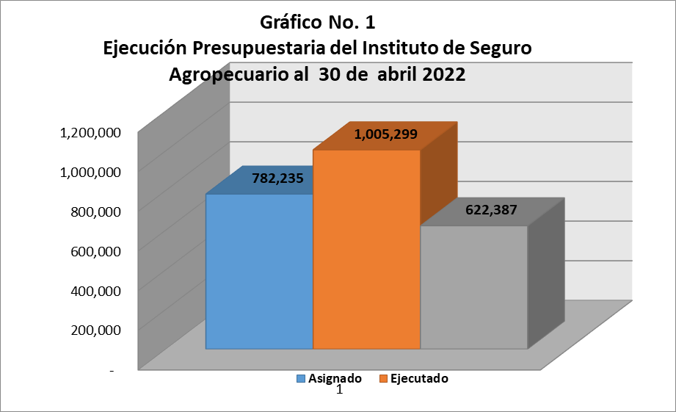
Ejecución Presupuestaria de Ingresos

71%

En cuanto a la ejecución presupuestaria de ingresos, el Instituto de Seguro Agropecuario alcanzó una ejecución del 60% de su presupuesto asignado a abril de 2022 entre funcionamiento e inversión, lo que representa una recaudación de B/.501,232.64, de los cuales corresponden B/.265,000.00 a Transferencia Gobierno Central, B/.0.00 a Transferencia del FECI, B/.173,766.13 a ventas de pólizas, B/.62,387.38 a subsidios al productor y B/.79.13 a otros ingresos. Ver Anexo No. 2

- Presupuesto de Funcionamiento

El presupuesto de funcionamiento para el año 2022, asciende a B/.5,737,127.00 millones de los cuales se asignaron B/.453,924.67 al mes de abril. De este monto se ejecutó la suma de B/.504,877.76 que representan un 111% en relación al presupuesto asignado y se efectuaron pagos por B/.193,319.77 Ver Anexo No.3

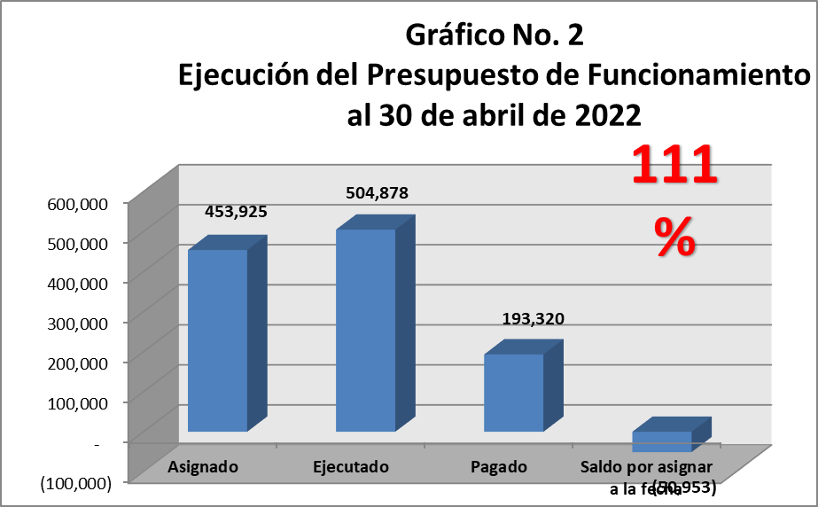

El presupuesto de funcionamiento está dividido en 5 grandes rubros (Servicios Personales, Servicios No Personales, Materiales y Suministro, Maquinarias, Equipo y Semoviente, Transferencias Corrientes), los cuales se muestran en el siguiente gráfico con el porcentaje de distribución de cada uno dentro del presupuesto de funcionamiento.
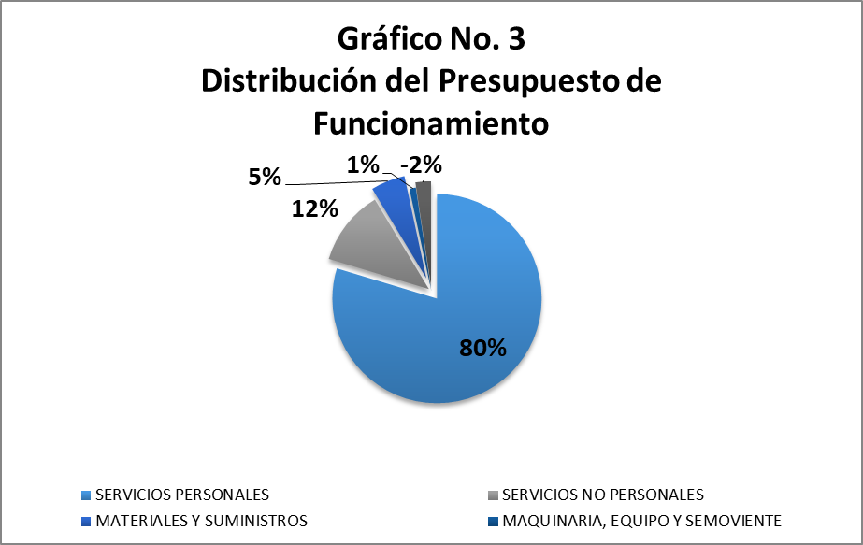

- Servicios Personales
Este grupo abarca los gastos en concepto de servicios prestados por el personal de la Institución. Incluye sueldos fijos, personal transitorio, sobretiempos, gastos de representación, décimo tercer mes y toda otra remuneración percibida; también, las contribuciones patronales a la seguridad social. El presupuesto Ley modificado para el 2022 es de B/.4,819,375.00 de los cuales se han asignado al mes de abril la suma de B/.379,746.00; se ejecutaron B/.413,121.14, de los cuales se pagaron B/.156,398.00, quedando un saldo del asignado de B/.-33,375.14.

- Servicios No Personales
Este grupo abarca los gastos en concepto de servicios básicos, utilización de bienes muebles inmuebles, alquileres, servicios prestados por terceros, ya sean personas naturales, jurídicas o instituciones públicas, servicios de promoción y publicidad, pago de viáticos nacionales e internacionales, transporte locales y aéreos y mantenimiento de edificios. El presupuesto ley modificado para el 2022 es de B/.542,538.00.00 de los cuales se han asignado al mes de abril B/.55,666.67; se ejecutaron B/.43,709.59, quedando un saldo del asignado de B/.11,957.08 y se realizaron pagos por B/.22,716.31.

- Materiales y Suministros
Este grupo corresponde a la adquisición y suministro de materiales y productos varios para las acciones administrativas necesarias, para llevar a cabo las metas y objetivos del Instituto de Seguro Agropecuario. El presupuesto ley modificado para el 2022 es de B/.289,384.00; de los cuales se han asignado al mes de abril B/.25,182.00; presenta una ejecución por B/.41,438.16 quedando un saldo del asignado de B/.-16256.16 y se realizaron pagos por B/.14,055.69.

- Transferencias Corrientes
Los recursos asignados en este rubro corresponden a transferencias para cubrir el pago capacitaciones, cursos y becas para el personal administrativo y técnico de la Institución. El presupuesto modificado ley de 2022 es de B/.81,130.00.00, de los cuales se asignan al mes de abril B/.-11,370.00; presenta una ejecución por B/.-70.00 y se realizaron pagos por B/.0.00, quedando un saldo del asignado de B/.-11,300.00.
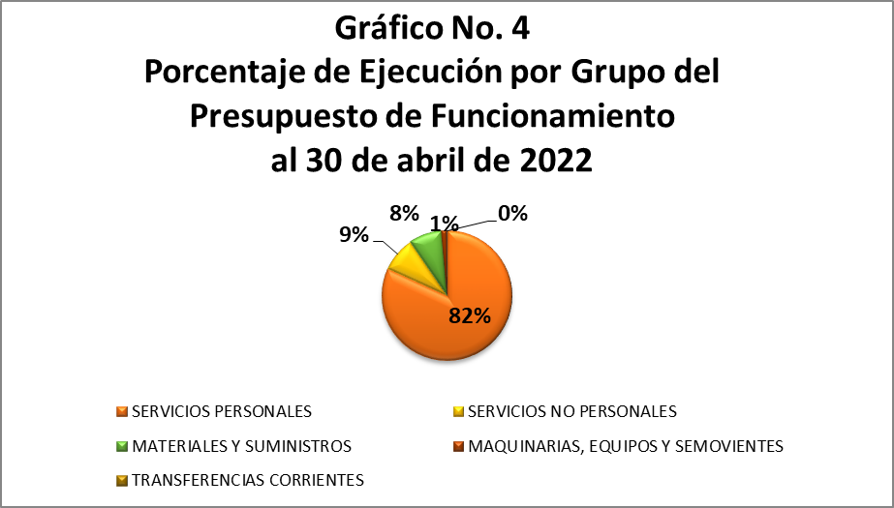
- Presupuesto de Inversiones
El presupuesto modificado de inversiones para el 2022 asciende a B/.3,283,100.00 de los cuales se asignaron al mes de abril B/.328,310.00. De este monto se ejecutó la suma de B/.500,420.89 que representa el % del presupuesto asignado y se efectuaron pagos por B/.429,066.80, quedando un saldo del asignado de B/.-172,110.89. Ver Anexo No. 4
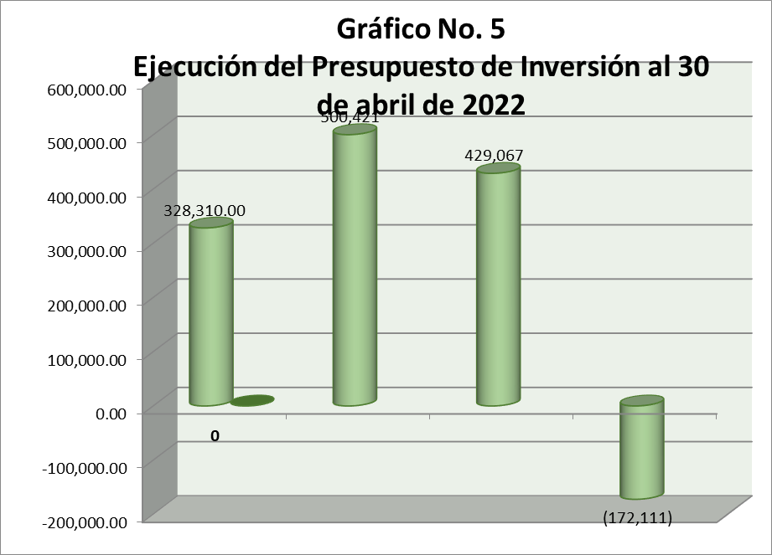

Para este año 2022 el Instituto de Seguro Agropecuario, a través de su Gerente General, Lic. Luis C. Díaz V., se reorganiza para cumplir la meta de fortalecimiento Institucional y elevar la capacidad de respuesta de manera rápida y efectiva, definiendo los lineamientos que permitirán al sector beneficios a su producción agropecuaria.

Estas asignaciones presupuestarias son consecuencia directa de las necesidades reales de la administración, derivada del crecimiento institucional y proyectándose en el sector agropecuario, como una entidad aseguradora de las inversiones del productor nacional, definiendo una imagen de facilitador del crédito agropecuario al servicio del productor.

